**RGB - Светодиод**

Описание

RGB светодиоды представляют собой тип светодиодов, способных излучать три основных цвета: красный (Red), зелёный (Green) и синий (Blue). Они играют важную роль в освещении, дизайне и технике, позволяя создавать широкий спектр цветов и эффектов.

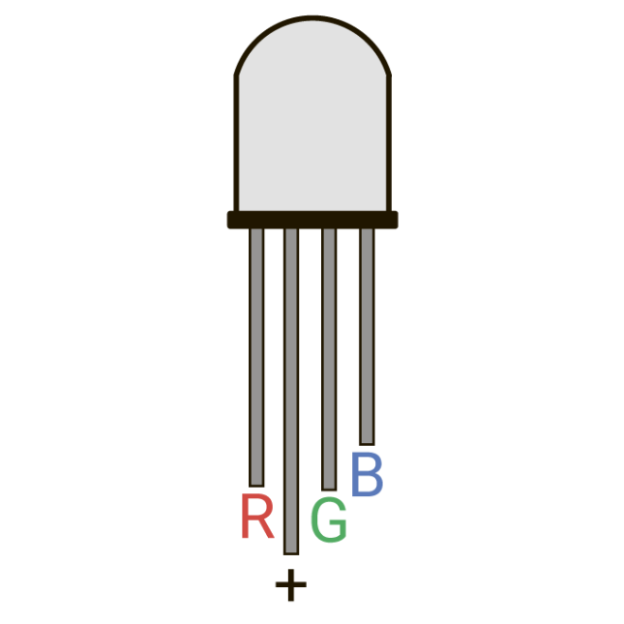

Общая характеристика

Светодиоды работают по принципу электролюминесценции, при которой происходит излучение света при прохождении тока через полупроводниковый кристалл. В случае RGB светодиодов, каждый из трёх цветовых каналов (красный, зелёный, синий) может управляться отдельно, что позволяет создавать широкий спектр цветов.

Существует два вида RGB светодиодов: с общим анодом и с общим катодом. Светодиоды с общим анодом имеют общий плюсовой контакт для всех цветовых каналов (R, G, B), в то время как у светодиодов с общим катодом общий минусовой контакт. Это влияет схему подключения и на способ управления светом: для светодиодов с общим анодом увеличение скважности импульсов приводит к увеличению яркости, а для светодиодов с общим катодом — уменьшение скважности для увеличения яркости света.